BREVET DE TECHNICIEN SUPÉRIEUR

ENVELOPPE DES BÂTIMENTS : CONCEPTION ET RÉALISATION

ÉTUDE D’UN PROJET D’ENVELOPPE EN PHASE DE CONSULTATION

U41- Analyse des enveloppes

SESSION 2019
______

Durée : 4 heures

Coefficient : 3
______

Matériel autorisé :
L'usage de tout modèle de calculatrice, avec ou sans mode examen, est autorisé.

Documents à rendre avec la copie :

- DR01 page 26/29
- DR02 page 27/29
- DR03 page 28/29
- DR04 page 29/29

Dès que le sujet vous est remis, assurez-vous qu’il est complet.
Le sujet se compose de 29 pages, numérotées de 1/29 à 29/29.

SOMMAIRE

Présentation du projet page 2

Compétences évaluées page 2

SUJET page 3 à 5

Partie 1 – Ensemble vitré page 3
Partie 2 – Couverture page 4
Partie 3 – Bardage métallique double peau page 5

DOSSIER TECHNIQUE page 6 à 25

DT01 – Plan de masse page 6
DT02 – Élévations page 7
DT03 – Plan du RdC page 8
DT04 – Coupes verticales page 9
DT05 – Schéma du mur rideau page 10
DT06 – Extrait du CCTP du lot 5 : Couverture – Bardage – Étanchéité page 10
DT07 – Extrait du CCTP du lot 6 : Menuiseries extérieures aluminium page 12
DT08 – Extrait DTU 43.3 page 14
DT09 – Extrait du document : Instruction technique n° 246 du 22 mars 2004 page 17
DT10 – Extrait du DTU 39 P4 page 17
DT11 – Extrait de la fiche 56 du SNFA page 20
DT12 – Extrait de catalogue de lanterneaux de désenfumage page 21
DT13 – Extrait de l’avis technique Trespa® Meteon® page 21
DT14 – Extrait de la documentation technique Hairline® 300 page 23
DT15 – Extrait de la documentation technique Hacierba page 23
DT16 – Extrait de la documentation technique Cladipan 32 page 24
DT17 – Extrait de la documentation Installux Univers® 54 page 24
DT18 – Feuille de calcul de montants page 25
DT19 – Schéma de la platine d’ancrage du manchon partie basse page 25
DT20 – Résultats du logiciel de calcul d’ancrages page 25

DOSSIER RÉPONSE page 26 à 29

DR01 – Logiciel de calcul d’ancrage page 26
DR02 – Coupe horizontale sur panneaux Trespa® page 27
DR03 – Positionnement des lanterneaux de désenfumage page 28
DR04 – Coupe verticale sur acrotère page 29

Présentation du projet support de l’épreuve

L’étude porte sur la construction d’un bâtiment d’activité et de bureaux situé sur la commune de Guilherand Granges, 07500 (Ardèche).

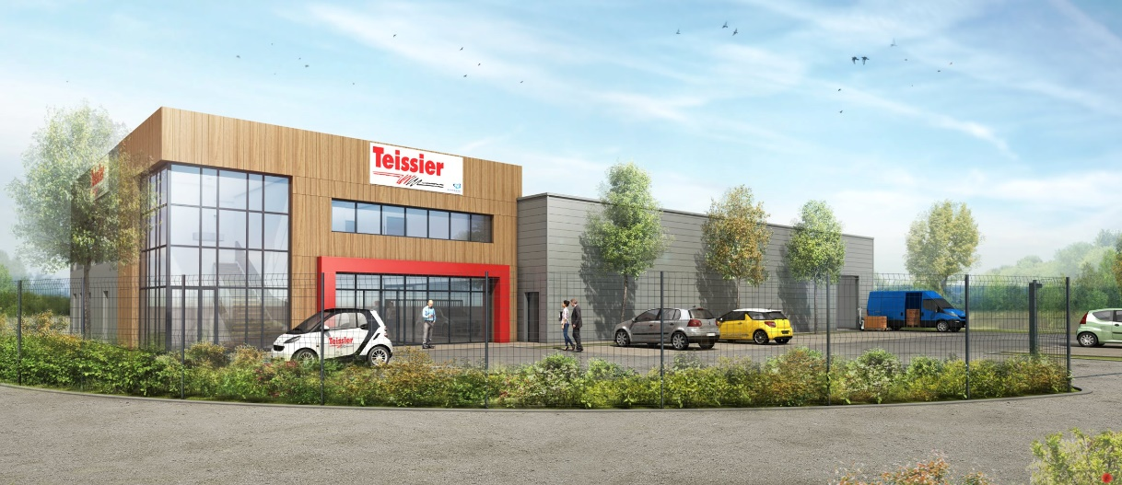

Le bâtiment est scindé en deux parties :

Bureaux sur deux niveaux :  - structure en béton armé ;  - étanchéité bitume bicouche sur dalle béton ;  - façade en panneau Trespa® + bardage métallique double peau ;  - menuiserie en aluminium. | Surface de vente :  - structure en ossature métallique ;  - étanchéité bitume bicouche auto-protégée sur bacs acier ;  - façade en bardage métallique double peau ;  - menuiserie en aluminium.

Le sujet comporte 7 études indépendantes regroupées en 3 parties :
- Partie 1 – Ensemble vitré
- Partie 2 – Couverture
- Partie 3 – Bardage métallique double peau

 | Durées indicatives | Barème  indicatif
Lecture du sujet | 20 mn
Partie 1 | 130 mn | 11/20
Étude A | 30 mn
Étude B | 30 mn
Étude C | 20 mn
Étude D | 50 mn
Partie 2 | 30 mn | 3/20
Étude E | 30 mn
Partie 3 | 60 mn | 6/20
Étude F | 10 mn
Étude G | 50 mn
Compétences évaluées :

- C2.2 : Représenter à la main tout ou partie d’un système d’enveloppe.
- C4 : Analyser une information, un contexte, un résultat.
- C7.1 : Définir les hypothèses de l’étude et du calcul.
- C7.2 : Proposer une modélisation de tout ou partie de l’enveloppe.
- C7.3 : Réaliser manuellement une note de calculs de pré-dimensionnement, de dimensionnement.
- C7.6 : Contrôler un résultat ou une note de calcul en lien avec un contexte, une exigence.
- C8.1 : Valider une solution technique.

PARTIE 1 : ENSEMBLE VITRÉ

Cette étude porte sur l’analyse technique de l’ensemble vitré situé façade Est du bâtiment.
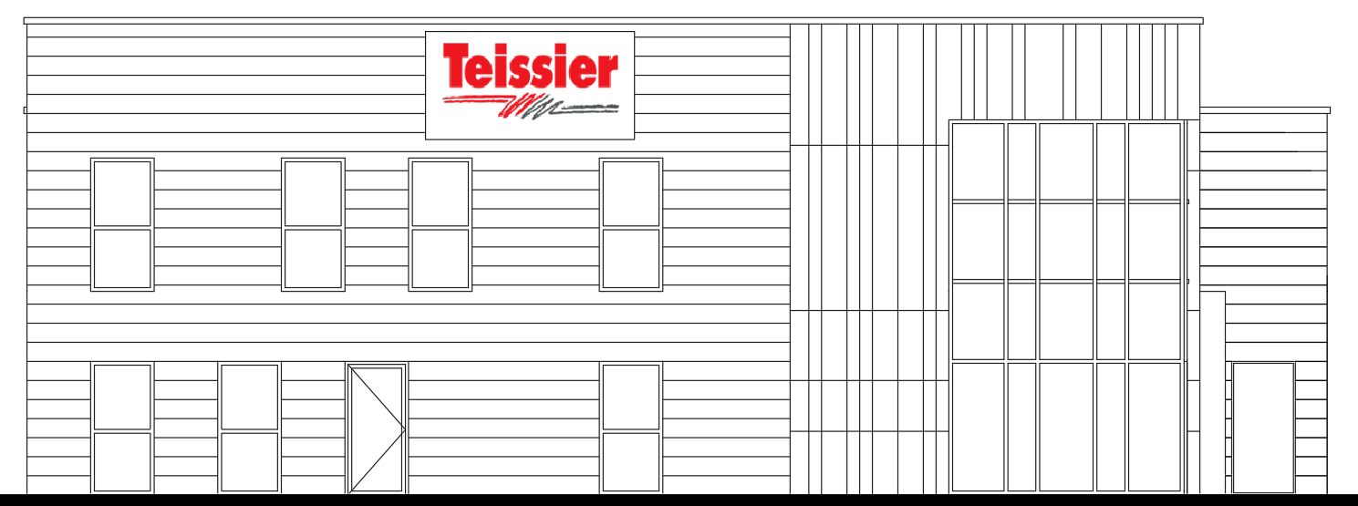

ÉTUDE A : DÉtermination des montants

Données :
- Module élastique de l’aluminium : 70 000 MPa
- Contrainte limite élastique de l’aluminium : 170 MPa
- Poutre sur deux appuis : articulé en tête, appui simple en pied
- Longueur entre appuis : l = 5,7 m
- Pression de vent : W_{P} = 713 Pa

Documents fournis :
- DT02 – Élévations
- DT05 – Schéma du mur rideau
- DT11 – Extrait de la fiche 56 du SNFA
- DT18 – Feuille de calcul de montants

Q1. Citer 3 des éléments influençant le choix d’un profilé de montant.

Q2. Modéliser le montant AB en précisant la valeur du chargement de vent simplifié.

Q3. À partir des résultats issus de la feuille de calcul, déterminer en justifiant la référence d’un profilé non renforcé suivant les critères de déformation.

ÉTUDE B : VALIDATION du VITRAGE

Données :
- Vent région 2
- Catégorie de terrain : III.b
- Dimensions du vitrage étudié : 0,85 m × 2,10 m
- Vitrage pris en feuillure sur 4 cotés
- Composition du vitrage : 44.6 –16 argon – 44.2
- Tous les vitrages sont des vitrages recuits et de sécurité

Documents fournis :
- DT02 – Élévations
- DT07 – Extrait du CCTP du lot 6 : Menuiseries extérieures aluminium
- DT10 – Extrait du DTU 39 P4

Q4. Déterminer la pression de vent exercée sur les vitrages.

Q5. Vérifier l’épaisseur du vitrage en résistance.

Q6. Vérifier la flèche du vitrage et conclure.

ÉTUDE C : DÉtermination des Éléments d’ANCRAGes

Données :
- Effort horizontal pondéré dû au vent appliqué à la liaison : F = 215 daN

Documents fournis :
- DT02 – Élévations
- DT07 – Extrait du CCTP du lot 6 : Menuiseries extérieures aluminium
- DT19 – Schéma de la platine d’ancrage du manchon partie basse
- DT20 – Résultats du logiciel de calcul d’ancrages
- DR01 – Logiciel de calcul d’ancrage

Q7. Sur le document réponse DR01, remplir les champs nécessaires permettant la détermination de l’élément d’ancrage.

Q8. À partir des résultats de calculs issus du logiciel, déterminer en justifiant la référence complète d’un élément d’ancrage adapté.

ÉTUDE D : CONCEPTION

Documents fournis :
- DT02 – Élévations
- DT03 – Plan du RdC
- DT06 – Extrait du CCTP du lot 5 : Couverture – Bardage - Étanchéité
- DT07 – Extrait du CCTP du lot 6 : Menuiseries extérieures aluminium
- DT13 – Extrait de l’avis technique Trespa® Meteon®
- DT17 – Extrait de la documentation Installux Univers® 54
- DR02 – Coupe horizontale sur panneaux Trespa®

Q9. Sur le document réponse DR02, réaliser un schéma à main levée légendé représentant en coupe horizontale la liaison entre l’élément vitré et la façade habillée de panneaux Trespa®.

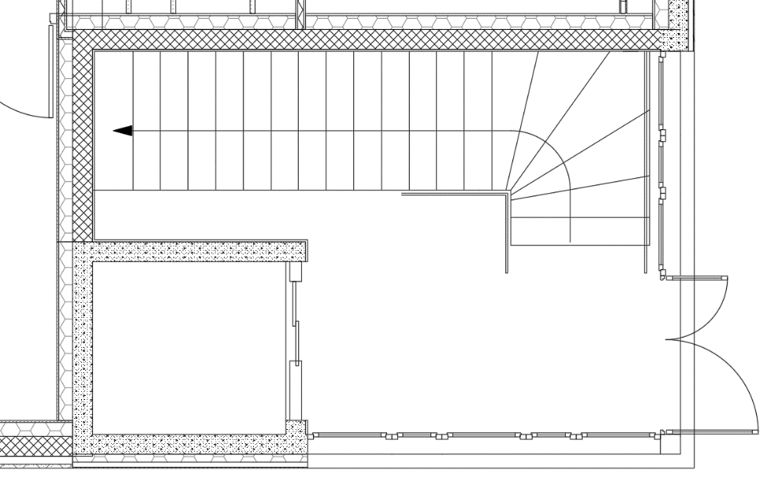

PARTIE 2 : COUVERTURE

Cette étude porte sur la couverture de la surface de vente.
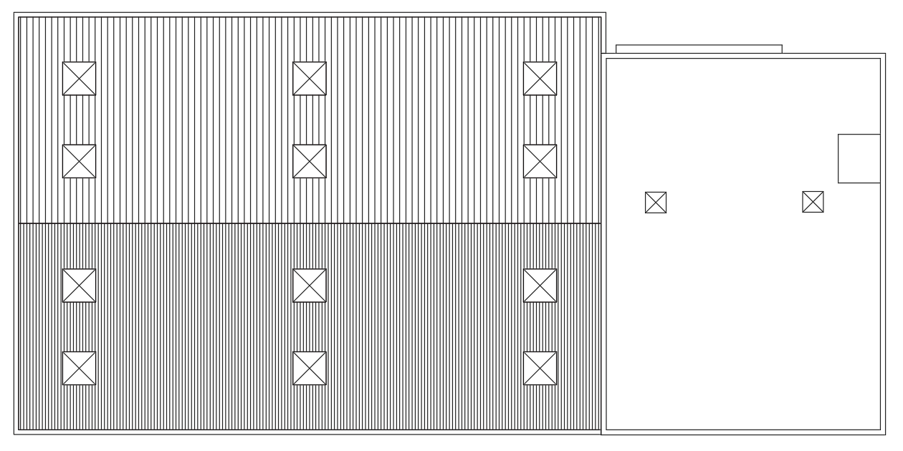

ÉTUDE E : DÉSENFUMAGE de la surface de vente

Données :
- Zone de vente du RdC : ERP de type M, catégorie 4
- Hauteur de référence : H = 5 m

Documents fournis :
- DT03 – Plan du RdC
- DT06 – Extrait du CCTP du lot 5 : Couverture – Bardage – Étanchéité
- DT09 – Extrait du document : Instruction technique n° 246 du 22 mars 2004
- DT12 – Extrait de catalogue de lanterneaux de désenfumage
- DR03 – Positionnement des lanterneaux de désenfumage

Q10. La surface de vente et une partie du RDC de la zone bureau sont soumises à la réglementation ERP. En vue d’étudier la sécurité incendie, déterminer la surface cumulée de cette zone.

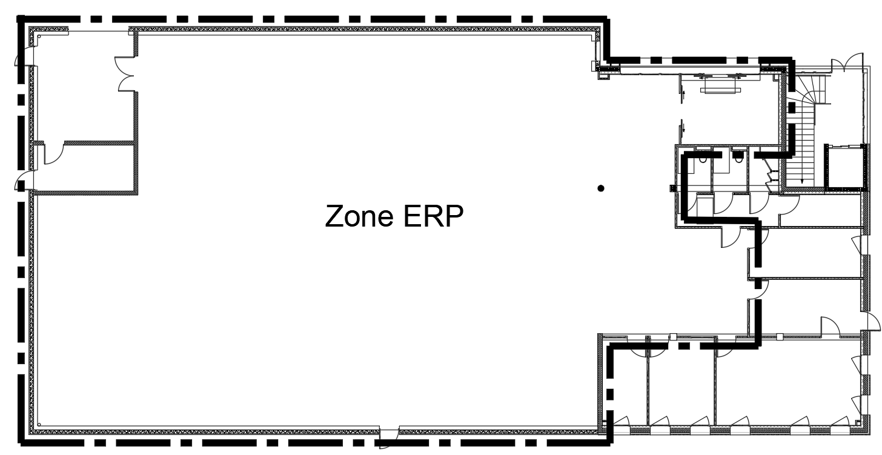
Q11. En regard à la réglementation, justifier le fait qu’il ne soit pas nécessaire de créer de cantonnement pour cet ensemble.

Q12. Déterminer la surface utile d’évacuation de cet ensemble.

Q13. Selon l’IT 246, déterminer le nombre de lanterneaux de désenfumage nécessaires pour la toiture sur bacs acier.

Q14. Sélectionner la référence de lanterneaux à utiliser répondant aux exigences de la réglementation et du CCTP.

Q15. Sur le document DR03, placer les lanterneaux de désenfumage en lieu et place de certains lanterneaux d’éclairage zénithal en vérifiant que l’installation est conforme à l’IT 246.

PARTIE 3 : BARDAGE MÉTALLIQUE DOUBLE PEAU

Cette étude porte sur l’habillage en bardage double peau isolé Hairline® 300 de la partie zone de vente.
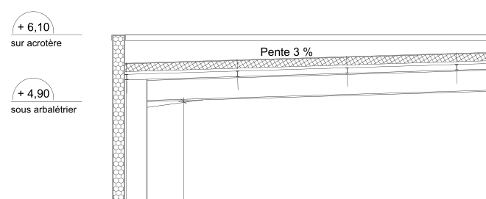

ÉTUDE F : PLATEAUX

Données :
- Charges de vent :
  - Pression : W_{P} = 75 daN/m²
  - Dépression : W_{D} = 64 daN/m²
- Distance entre axes des portiques : 5,59 m

Documents fournis :
- DT02 – Élévations
- DT03 – Plan du RdC
- DT04 – Coupes verticales
- DT06 – Extrait du CCTP du lot 5 : Couverture – Bardage – Étanchéité
- DT15 – Extrait de la documentation technique Hacierba
- DT16 – Extrait de la documentation technique Cladipan 32

Q16. Déterminer en la justifiant l’épaisseur du plateau adaptée à la réalisation du bardage double peau.

Q17. En vous appuyant sur les exigences du CCTP, sélectionner la référence de l’isolant Cladipan.

ÉTUDE G : ACROTÈRE

Documents fournis :
- DT02 – Élévations
- DT04 – Coupes verticales
- DT06 – Extrait du CCTP du lot 5 : Couverture – Bardage – Étanchéité
- DT08 – Extrait DTU 43.3
- DT14 – Extrait de la documentation technique Hairline® 300
- DR04 – Coupe verticale sur acrotère

Q18. Sur le document réponse DR04, réaliser un schéma à main levée légendé et coté de l’acrotère faisant l’interface entre le bardage double peau et la toiture sur bacs acier.

DT01 – Plan de masse

Figure 1 : Plan de masse
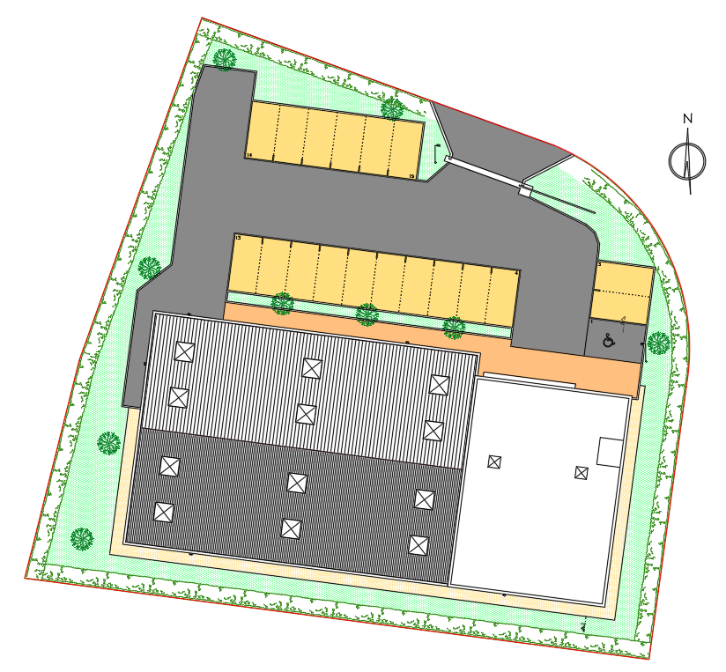
Zone de travail :
Étude E

DT02 – Élévations

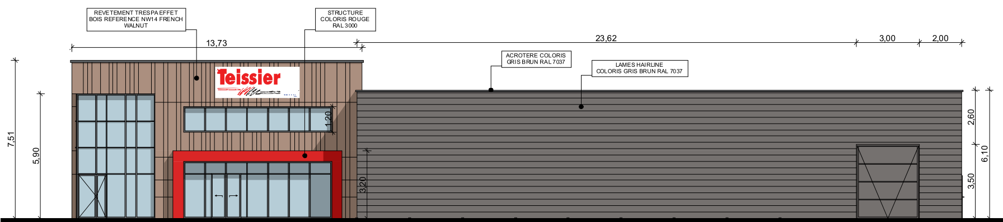
Figure 2 : Façade NORD
Figure 3 : Façade EST

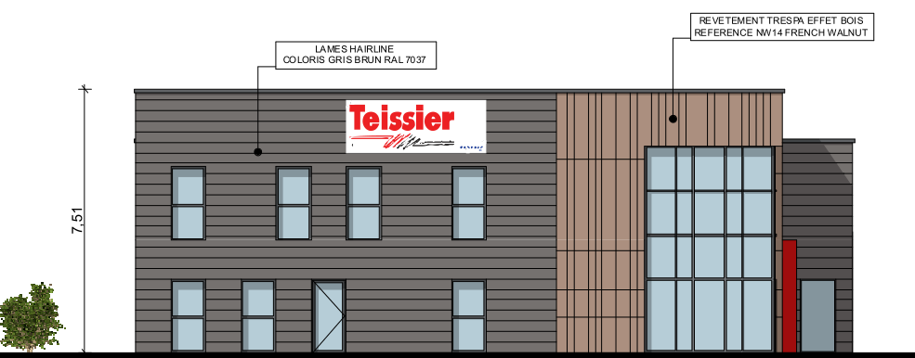
Zone de travail :
Études A, B, C et D
DT03 – Plan du RdC

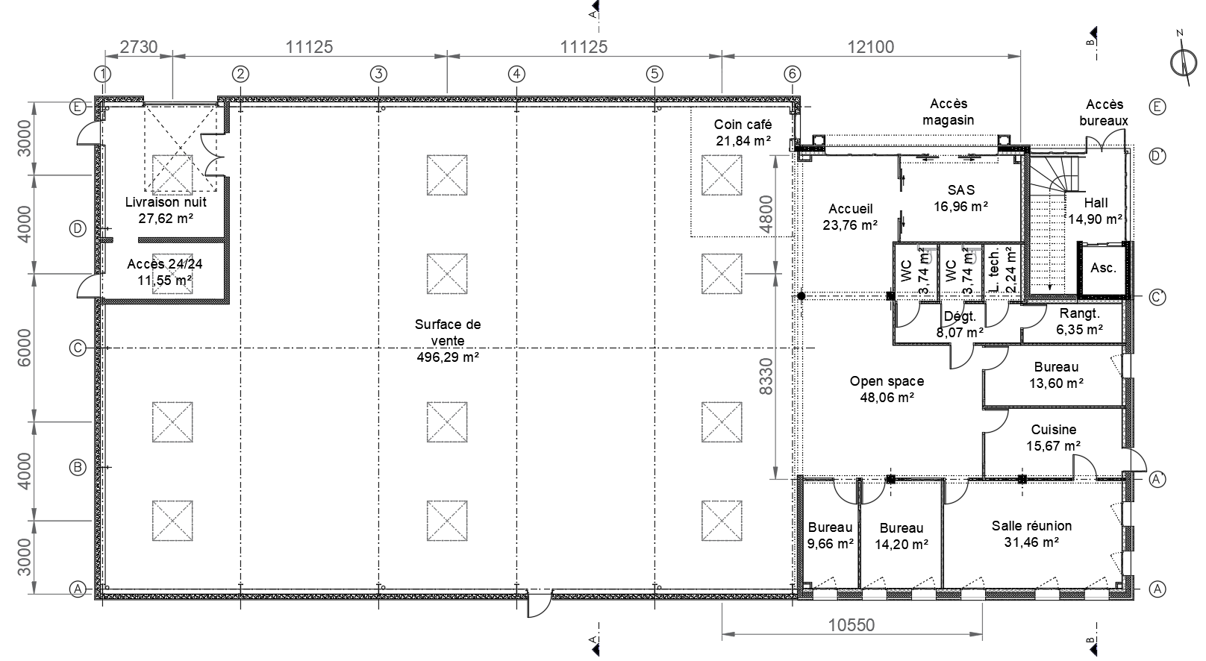
Figure 4 : Rez-de-chaussée (avec positionnement des lanterneaux)

DT04 – Coupes verticales

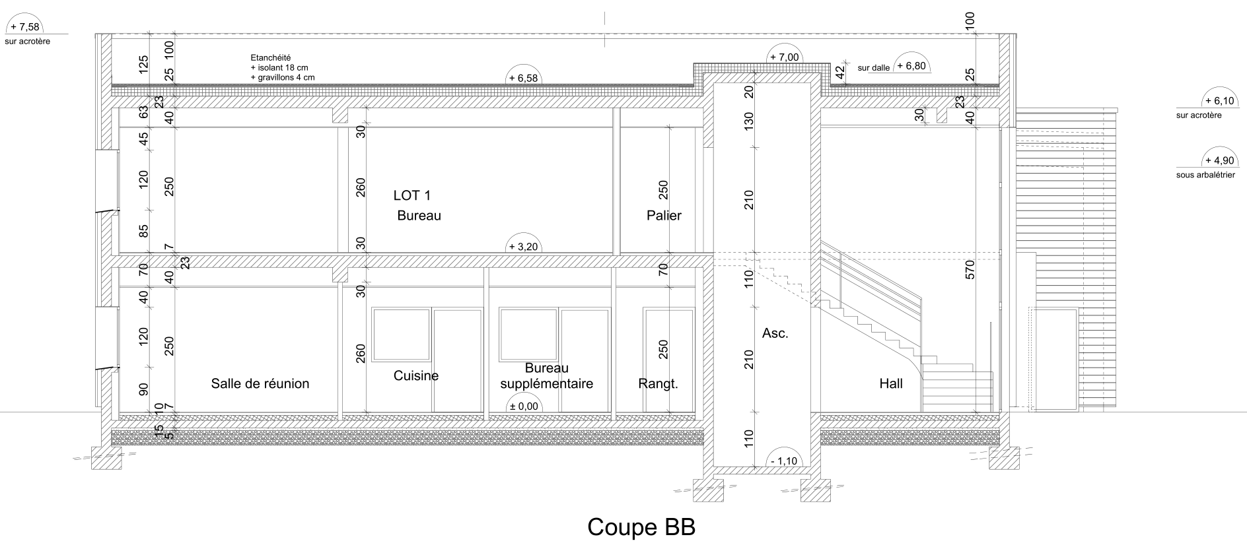
Figure 5 : Coupe AA
Figure 6 : Coupe BB
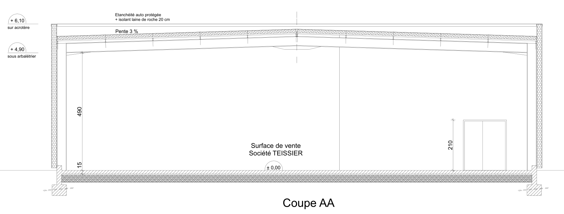
Zone de travail :
Études F et G

DT05 – Schéma du mur rideau

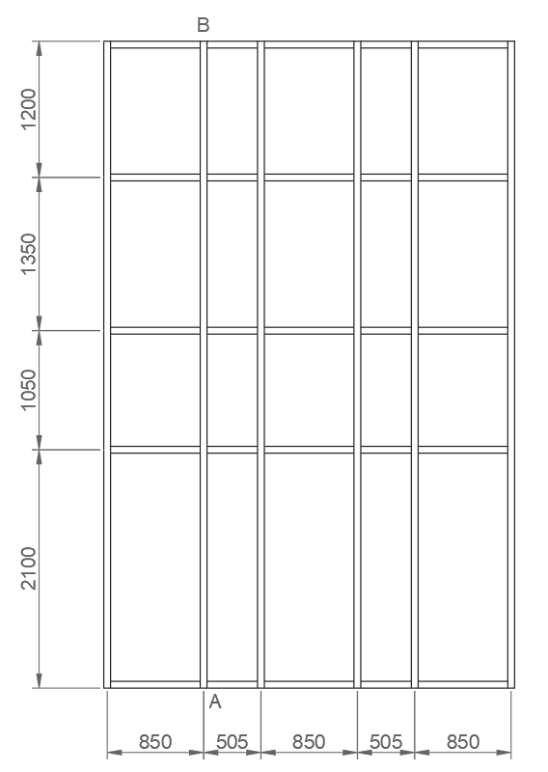

Figure 7 : Mur rideau

DT06 – Extrait du CCTP du lot 5 : Couverture – Bardage – Étanchéité

05-1-1 COUVERTURE – ÉTANCHÉITÉ

05-1-1 3 Supports d'étanchéité par bacs acier prélaqués
Fourniture et pose de bacs métalliques auto-portants, support d'étanchéité en acier galvanisé laqué (classe S320 GD selon norme NF EN 10326), prélaquage de la face intérieure (selon norme NF EN 101 69-1, XP 34-301), sous face visible laqué blanc.
Fixations par tirefonds sur porteurs : pannes, recouvrement des bacs par couturage, toutes coupes droites ou biaises, découpes pour pénétrations et chevêtres diverses.
Référence du bac : HACIERCO 74 SPA de ARVAL, épaisseur 75/100 ou toutes autres marques techniquement équivalentes.
Hauteur de nervures du bac et épaisseur adaptées à l'entraxe entre porteurs.
Pente : 3 %.
Entraxes des pannes : 1,97 m maxi.
L'ensemble du complexe devra être conçu anti condensation.
L'entreprise devra préciser ou confirmer la référence du type du bac utilisé ainsi que ses caractéristiques (épaisseur tôle, hauteur totale du profilé et largeur des ondes).
Mode métré : vide des voûtes déduits.
Compris tous détails, accessoires et diverses sujétions pour une parfaite exécution de l'ouvrage.
Teinte : RAL 9010 blanc.
Localisation : RdC bâtiment industriel ... Ensemble : Toiture.

05-1-1 4 Pare vapeur
Fourniture et mise en place d'un pare vapeur en feuille d'aluminium sous face voile de verre type Ceceal ou équivalent.
Mode de métré : vide des lanterneaux déduits.
Localisation : - RdC bâtiment industriel ... Ensemble : Toiture.

05-1-1 5 Isolant + remplissage des creux des ondes
Isolation par panneaux nus en laine de roche de forte densité de classe M1, fixation mécanique par vis et plaquettes de répartition.
Epaisseur : 150 mm et compressibilité de classe C
R= 4,15 K.m²/W
Réaction au feu Euroclasse A1
La prestation comprend aussi le remplissage des creux des ondes en laine de roche avant la pose de l'isolant acoustique.
Mode de métré : vide des lanterneaux déduits.
Compris tous détails, accessoires et diverses sujétions pour une parfaite exécution de l'ouvrage.
Localisation : RdC bâtiment industriel ... Ensemble : Toiture.

05-1-1 6 Étanchéité sur bac acier
Exécution sur bacs supports d'étanchéité décrits ci-dessus, d'une étanchéité pour toiture inaccessible autoprotégée comprenant :
Le complexe d'étanchéité proprement dit avec une première couche par feuilles de bitume élastomère SBS surfacée film soudable armature minérale fixées mécaniquement par plaquettes vissées et bandes périphériques de soudure, une deuxième couche par feuilles de bitume SBS fillerisé avec armatures voile de verre et protection de surface en granulés minéraux couleur au choix dans nuancier du fabricant, soudée à la première couche, bandes de recouvrement soudées et bordures d'abouts écrasés, y compris renfort de noue centrale de rive et au changement d'épaisseur de l'isolant.
Couleur du complexe : au choix de l'Architecte.
L'entreprise précisera le type de complexe d'étanchéité retenu
Classement FIT : F5-I5-T4
L'ensemble du complexe devra être conçu anti condensation.
Mode métré : vide des voûtes déduits.
Compris tous détails, accessoires et diverses sujétions pour une parfaite exécution de l'ouvrage.
Localisation : RdC bâtiment industriel ... Ensemble : Toiture

05-1-1-1 RELEVÉ D’ÉTANCHÉITÉ CONTRE ACROTÈRE DE BARDAGE
Relevé pour l'étanchéité décrite ci-dessus
Travaux comprenant :
- Une costière métallique en acier galvanisé fixée mécaniquement sur les bacs et en indépendance du profilé de rives ou des costières.
- Un joint d'étanchéité sera mis en place entre le panneau de façade et la costière métallique.
- Un enduit d'imprégnation à froid contre celle-ci.
- Une équerre de renfort en bitume élastomère avec armature soudée au chalumeau sur la costière et sur la première couche du complexe partie en retour sur la première couche de 10 cm minimum, partie en relevé contre costière de 15 cm minimum.
- Une couche de finition en bitume élastomère SBS fillerisé avec armature et protection minérale identique à la deuxième du complexe d'étanchéité, soudée à chaud, partie en retour sur le complexe de 15 cm minimum, partie en relevé, hauteur variable.
- Compris tous détails, accessoires et diverses sujétions pour une parfaite exécution de l'ouvrage.

05-1-1-1 1 Hauteur variable de 0,15 m à 0,50 m
Localisation : RdC bâtiment industriel ... Ensemble : Mur extérieur – 20 cm, Paroi virtuelle.

05-1-1-1 2 Hauteur de 0,50 m
Localisation : RdC bâtiment industriel ... Ensemble : Mur extérieur – 20 cm.

05-1-1-4 DÉSENFUMAGE + ÉCLAIREMENT

05-1-1-4 1 Exutoires 1,60 m × 1,60 m
Fourniture et pose d'exutoires type R 17 avec barreaudage composés chacun de :
- 1 costière de raccordement en tôle d'acier galvanisée, hauteur 310 mm suivant l'épaisseur de l'isolant, avec un isolant bitumé soudable de 15 mm d'épaisseur et fixé mécaniquement à la costière.
- 1 cadre ouvrant en acier galvanisé avec une coupole en polycarbonate alvéolaire (PCA) épaisseur 16 mm 4 parois Ug = 1,9 W/m².K opalescent et non gouttant.
- Embase pour raccordement sur bac acier existant compris tous accessoires et toutes sujétions d'exécutions.
- 1 système d'ouverture / fermeture par commande pneumatique et coffret CO2 pour chacune des zones.
- 1 loqueteau de verrouillage avec fusible.
- 1 vérin pneumatique équipé d'un freinage en fin de course et d'un blocage en position ouverte.
- 1 refermeture depuis le coffret à cartouche CO2.
Classement au feu : Euroclasse B-s1, d0
Installation d'un système de déclenchement d'ouverture simultanée des exutoires depuis une commande unique compris boîtier, tuyauterie cuivre et toutes fournitures suivant réglementation des établissements.
Localisation : RdC bâtiment industriel ... Ensemble : Toiture.

05-1-3 BARDAGE

05-1-3-1 BARDAGE DOUBLE PEAU TYPE HAIRLINE

05-1-3-1 1 Bardage double peau type Hairline 300
Composé de :
Plateau intérieur type HACIERBA 1.400.90.SR d'ARVAL, permettant la mise en place d'un isolant entre ce dernier et la peau extérieure.
En acier galvanisé prélaqué conforme aux normes XP.34.301 ou XP ENV 10.169-2
Nuance d'acier S320 GD norme NF EN 10326
Mise en place d'un joint d'étanchéité compris cornière galva entre le muret agglos (ou longrines) et le pied de bardage.
Face intérieure visible finition laqué blanc
Peau extérieure horizontale type HAIRLINE 300 d'ARVAL en acier galvanisé prélaqué conforme aux normes XP.P34.301 ou XP ENV 10.169-1 ou toutes autres marques techniquement équivalentes.
Nuance d'acier S320 GD norme NF EN 10326
Fixation par vis autoperceuses sur plateau avec rondelle d'étanchéité et tête nylon de même couleur que le bardage et couturage des panneaux.
Teinte : RAL 7037 gris brun
Compris ossature secondaire horizontale ou verticale type écarteur en acier galvanisé pour fixation du bardage.
+
Isolation : par système type Cladipan 32 d'Isover R=4,7.
Compris tous détails, accessoires et diverses sujétions pour une parfaite finition de l'ouvrage.
Mode de métré : ouvertures en façades déduites.
Arrêt du bardage à + 0,10 m du sol extérieur.
L'ensemble devra être conforme à la RT2012, l'entreprise devra fournir son étude.
Localisation :
- RdC bâtiment industriel ... Ensemble : Mur extérieur – 20 cm.
- Niveau 1 ... Ensemble : Mur extérieur – 20 cm

05-1-3-1 2 Couvertine d'acrotère
Couvertine d'acrotère en acier prélaqué de 75/100ème d'épaisseur, avec pliures pour retombées (intérieure et extérieure) avec goutte d'eau, fixation par vis avec tête nylon et rondelles d'étanchéité sur acrotère compris tous détails pour coupes droites coupe d'onglet dans les angles et pliures.
Teinte : RAL 7037 gris brun.
Largeur : 250 à 350 mm.
Localisation : RdC bâtiment industriel ... Ensemble : Mur extérieur – 20 cm.

05-1-5 HABILLAGES EN PANNEAUX BOIS / RÉSINE AVEC ISOLATION

Habillage de façade en panneaux massifs composés de fibres de bois et cellulosiques recouvert d'une résine polyuréthane acrylique sur un substrat ou un papier décoratif type : TRESPA METEON ou techniquement équivalents avec fixations visibles par vis, les vis auront la même couleur que les panneaux.
La prestation comprend :
- Une ossature support constituée par des chevrons en sapin traités fongicide et insecticide et protégés par une bande étanche à l'eau et aux U.V, posés verticalement avec un entraxe défini par les largeurs des plaques. Ils seront fixés sur des équerres en acier galvanisé de longueur suffisante pour permettre le passage de l'isolant et des chevrons. Les équerres seront elles même fixées au gros-œuvre par des vis et chevilles métalliques portant le marquage CE.
- Une isolation en laine de roche épaisseur 80 mm, pose des plaques d'isolant bord à bord et en quinconce, par plots de colle (colle compatible avec le support) après durcissement de la colle mise en place des fixations mécaniques adaptées avec ancrage de 40 mm minimum dans les parois. Nombre de fixations suivant exposition des parois et préconisations du CSTB et des fabricants.
- Profilé de départ en aluminium laqué perforé pour permettre la ventilation et grille anti-rongeurs.
- Joints ouverts avec profil d'étanchéité ou écran pare-pluie, largeur des joints entre panneaux 10 mm minimum.
- Compris coupes droites et chutes.
- Compris toutes sujétions de nacelle ou autres moyens pour travail en hauteur.
- Calepinage suivant plan de façade de l'Architecte.
- Nota important : Les panneaux seront obligatoirement débités et percés par une entreprise agréée TRESPA.
Traitement des points spéciaux :
- Les ébrasements des ouvertures seront en même matériau que la façade (tableau et sous face de linteau) avec pièce de fixation, coupe d'onglet pour les angles saillants verticaux et insert d'un profilé aluminium.
- Appuis : bavette basse en tôle d'aluminium pliée habillant totalement la pièce d'appui béton du gros œuvre avec profil rejet d'eau et de même teinte que les menuiseries extérieures.
- Fermeture de la sous face avec profilé de départ en aluminium laqué perforé pour permettre la ventilation et grille anti-rongeurs.
- Traitement des abouts contre maçonnerie.
- Compris tous accessoires complémentaires pour une parfaite finition.
Teinte des panneaux au choix de l'Architecte dans le nuancier du fabricant : Ton bois.
Mode métré : surface réelle mise en œuvre sur façade.

DT07 – Extrait du CCTP du lot 6 : Menuiseries extérieures aluminium

06-1-1 MENUISERIES ALU

DESCRIPTIFS COMMUNS
Menuiserie en aluminium avec rupture du pont thermique.
L'ensemble menuiserie devra posséder une certification ACOTHERM et un PV acoustique.
Menuiserie constituée de :
- Profilés extrudés en aluminium à rupture de pont thermique par résine coulée. Les profilés aluminium seront filés dans un alliage, laqué, bénéficiant du label qualicoat.
- Fourrures de rattrapage adaptées au doublage 160 mm.
- La structure sera composée de précadres et profilés, tant pour les parties fixes que pour les ouvrants. Elle comportera les capotages verticaux intérieurs, extérieurs des angles ainsi que les remplissages isolants nécessaires.
- Les fenêtres seront ferrées par paliers réglables tri-directionnelles avec caches décoratifs, pièces de maintien invisibles intermédiaires. La condamnation des fenêtres ou portes se fera par crémone à rouleaux comportant 2 à 4 points d'ancrage en acier traité avec, sur le vantail de service, des houssettes basses pour les fenêtres et des verrous d'onglet hauts et bas pour les portes.
- Le déplacement des vantaux coulissants se fera à partir de 2 boogies oscillants jusqu'à 100 kg par vantaux.
- Le verrouillage inférieur se fera sur chaque vantail à partir d'une crémone en acier bichromaté à double crochet tenus par des gâches réglables.
- Les poignées seront de type Tokyo de chez HOPPE ou équivalent.
- Vitrage double, phonique, thermique à faible émissivité 4/16/4 (ou de plus forte épaisseur adaptée suivant les dimensions des vitres) avec un avis technique CEKAL et répondant à l'objectif acoustique demandé à chacune d'elle. Vitrage en conformité avec la réglementation des vitrages NFDTU 39 P4. Application des règles de sécurité pour la protection des personnes, protection des biens ainsi que la sécurité contre les risques d'explosion.
- Parcloses aluminium clipsées, calage et joints adaptés au vitrage.
- Pendant la durée du chantier, les profils aluminium seront protégés par une bande adhésive pelable à retirer en fin de chantier, les vantaux seront également protégés par des housses plastiques.
- Les fenêtres seront posées en applique intérieur du mur pour un alignement avec la face intérieure de la pièce.
- Bavette aluminium 15/10° RAL à 5 plis avec relevés latéraux pour habillage de tout appui sur une allège Type Protègenet de Danialu ou équivalent.
- L'étanchéité à l'air fera l'objet d'une attention particulière, il sera mis en place un joint mousse pré-comprimé imprégné de résine synthétique, ce joint mousse devra être collé sur toute la périphérie du bâti dormant de la menuiserie à l'aide d'une bande auto-adhésive. Ce joint sera adapté au type de pose de la menuiserie et fera l'objet d'une validation par le bureau de contrôle et le thermicien.
- En cas de partie pleine le remplissage sera de type panneau sandwich composé de panneau en aluminium de même teinte que la menuiserie (laqué) avec une âme isolante en mousse de polyuréthane.
- Teinte : RAL au choix dans le nuancier standard.

Caractéristiques techniques :
Vitrage peu émissif type : PLANITHERM one avec remplissage argon avec la face 2 de ST GOBAIN ou équivalent.
Coefficient Uw = 1,10 W/(m².K)
Coefficient Uj/n = 1,40 W/(m².K)
L'étanchéité devra permettre d'obtenir le classement normalisé : A*2 E*4 V*A2.
Teinte : RAL 7037 gris brun au choix de l'Architecte dans le nuancier standard.

CLASSEMENT DES MENUISERIES SUIVANT EXPOSITION DES FACADES
Les performances acoustiques ([Rw+Ctr] et [Dn,e,w + Ctr]) pour les bouches d'entrée d'air et les coffres de volets roulants à mettre en œuvre devront respecter les valeurs obligatoires suivant les menuiseries posées et en fonction de leurs situations des façades avec classements.
Façades exposées à 33 dB.
Les menuiseries auront un indice d'affaiblissement acoustique pondéré (Rw + Ctr) ≥ à 30dB.

06-1-1 2 Ensemble mur rideau aluminium composé de :

Partie M05 fixe dimension 3,56 m x 5,70 m ht comprenant :
- 1ère rangée :
- 3 châssis fixe de 0,85 m x 2,10 m ht.
- 2 châssis fixe de 0,505 m x 2,10 m ht.
- 2ème rangée :
- 3 châssis fixe de 0,85 m x 1,05 m ht.
- 2 châssis fixe de 0,505 m x 1,05 m ht.
- 3ème rangée :
- 3 châssis fixe de 0,85 m x 1,35 m ht.
- 2 châssis fixe de 0,505 m x 1,35 m ht.
- 4ème rangée :
- 3 châssis fixe de 0,85 m x 1,20 m ht.
- 2 châssis fixe de 0,505 m x 1,20 m ht.

- Double vitrage à faible émissivité avec vitrage feuilleté intérieur / 16 argon / SP 510 extérieur pour les fixes.
- Double vitrage à faible émissivité avec vitrage feuilleté intérieur / 16 argon / SP 510 extérieur pour la porte.
- Vantail de 0,90 m de passage mini impératif.
- Avec paumelles renforcées pour usage intensif.
- Ferme porte hydraulique en bandeau à force réglable avec possibilité de blocage à 90° en position ouverte sur le vantail de service.
- Ferrage et quincaillerie complète.
- Vantail semi-fixe avec crémone intérieure à poignée tournante.
- Serrure fermeture 3 points haut et bas avec cylindre 1 entrée et bouton moleté sur organigramme.
- Ventouse.
- Poignées de tirage baton de maréchal en aluminium anodisé sur le vantail de service (1 intérieure, 1 extérieure).
- Ferrages et quincailleries complète.
- Garnitures, béquilles double et rosaces.
- Joint d'étanchéité, arrêts butoirs au sol, réglages et tous détails.
- Marquage des surfaces vitrées à hauteur de vue par lignage opalin suivant les cas.
L'étanchéité normale sera complétée par un joint souple interchangeable placé sur la périphérie du châssis.
Suivant détail de l'Architecte.
Localisation : Zone bureaux : RDC ... Ensemble : Hall.

DT08 – Extrait DTU 43.3

7.5 Reliefs
7.5.1 Généralités
Les reliefs doivent être solidaires de l'élément porteur en tôle d'acier nervurée. Ils sont constitués de costières éventuellement revêtues de panneaux isolants.

7.5.2 Hauteur des reliefs
Voir figure 17 avec, dans tous les cas d ≥ 0,04 m.
La hauteur H des reliefs doit permettre une hauteur minimale h des relevés d'étanchéité de 0,15 m au-dessus de la protection des parties courantes.
Cette hauteur est plus importante dans le cas de noues de rive ; elle est définie au paragraphe 7.2.1.3.
La hauteur maximale des costières support de relevé d'étanchéité est définie au paragraphe 7.5.4.2. Dans le cas de partie verticale de hauteur supérieure on procédera alors à la mise en œuvre d'un contre-bardage.
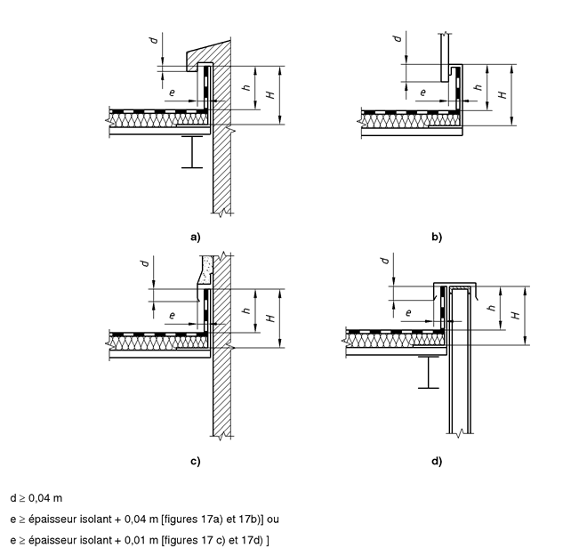
Figure 17 Reliefs — Hauteur et forme de la partie supérieure
7.5.3 Forme des reliefs
Ils doivent comporter, à leur partie supérieure, un dispositif qui écarte l'eau ruisselant sur les éléments placés au-dessus d'eux, afin d'éviter l'introduction d'eau derrière le relevé d'étanchéité. La partie du dispositif faisant larmier doit présenter un recouvrement d'au moins 0,04 m et être en saillie de 0,04 m minimum par rapport au support d'étanchéité, à l'exclusion des bandes de solin et des couronnements d'acrotère pour lesquels la saillie peut être limitée à 0,01 m (voir figure 17).

7.5.4 Costières
7.5.4.1 Généralités
Les costières (éventuellement revêtues de panneaux isolants) faisant office de support de relevé d'étanchéité sont en tôles d'acier galvanisé ou protégé contre la corrosion. Des costières préfabriquées en matériaux différents peuvent être utilisées (voir la norme NF DTU 43.3 P1-2).
Les costières doivent être solidaires des tôles d'acier nervurées.

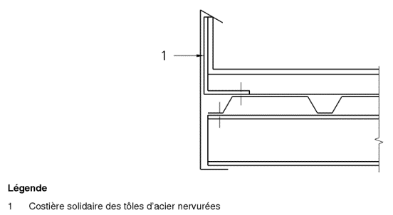
Figure 18 Doublage d'une costière non solidaire des tôles d'acier nervurées

Cette exigence peut être satisfaite :
a - Soit en rapportant une costière sur les tôles d'acier nervurées de partie courante (cas général, figure 19). Les costières doivent se recouvrir entre elles de 0,04 m au moins.

Figure 19 Costière fixée directement à la tôle d'acier nervurée

Les fixations aux tôles d'acier nervurées (voir figure 20) s'effectuent en quinconce, au moins tous les 0,50 m dont une au droit des recouvrements.

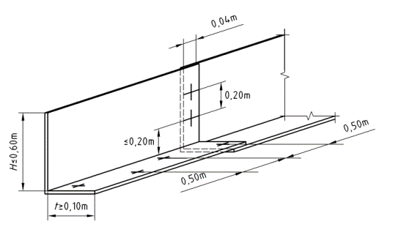

Figure 20 Costières fixées sur les tôles d'acier nervurées — Recouvrement et fixations

Les recouvrements des ailes verticales sont couturés à raison d'une fixation au moins tous les 0,20 m.
Lorsque les costières atteignent ou dépassent une hauteur de 0,30 m au-dessus du niveau supérieur des tôles d'acier nervurées, une fixation en tête de ces costières est obligatoire tous les mètres.
La fixation en tête n'est pas exigée lorsque la costière jouxte un ouvrage en maçonnerie.

b - ...

7.5.4.2 Dimensionnement des costières
Les costières présentent les caractéristiques suivantes :

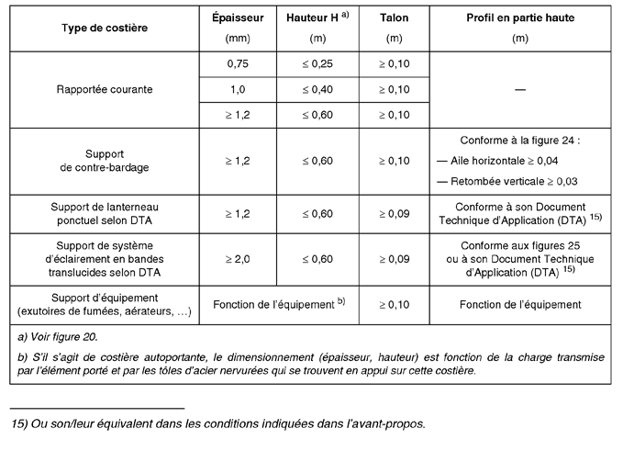
Tableau 14 Dimensionnement des costières

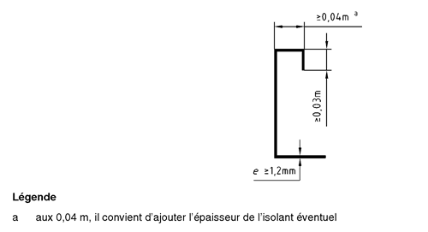
Figure 24 Costières support de contre-bardage

7.5.5 Isolation thermique des reliefs
Les Documents Particuliers du Marché définissent les ouvrages à isoler thermiquement.

NOTE

Pour limiter les risques de condensations locales, les Documents Particuliers du Marché peuvent prévoir :
- soit une isolation des costières ;
- soit un calfeutrement entre la costière et la paroi verticale (figure 26).
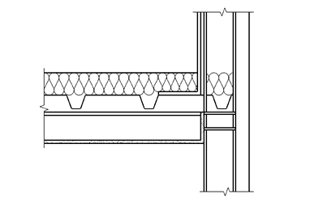
Figure 26 Calfeutrement entre costière et paroi verticale

Annexe C (normative)
Conditions nécessaires à l'exécution des travaux (pentes, ossatures, charges)

C.2.3.3 Dispositions au droit des rives et émergences
C.2.3.3.3 Acrotères et émergences avec contre-bardage (figure C.17)
Ils sont conçus de manière à présenter un appui continu à leur partie supérieure et à supporter la fixation haute du contre-bardage et des dispositifs de sécurité.
Si le contre-bardage est fixé à la costière métallique support de relevé d'étanchéité, il est prévu un appui à une distance maximale de 1 m au-dessus de cette costière permettant la fixation du contre-bardage [figure C.17 a)].
Les faces d'appui sont sans aspérité et dans le même plan vertical.
L'acrotère ou l'émergence est conçu de manière à présenter un appui continu, à la partie supérieure de la costière, destiné à servir d'appui au contre-bardage.
La hauteur de la costière support de contre-bardage est limitée à 0,60 m. (voir paragraphe 7.5.4.2).

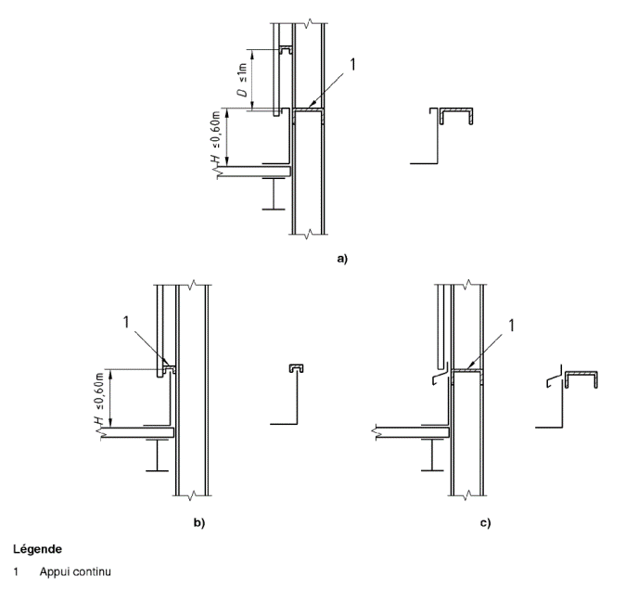
Figure C.17 Acrotères et émergences avec contre-bardage

DT09 – Extrait du document : Instruction technique n° 246 du 22 mars 2004

7.1. Désenfumage naturel des locaux
7.1.2. Cantons de désenfumage et retombées sous toiture
En complément des dispositions relatives au désenfumage naturel, définies au paragraphe 3, les installations de désenfumage des locaux doivent respecter les prescriptions suivantes :
- les locaux de plus de 2 000 m² de superficie ou de plus de 60 m de longueur sont découpés en cantons de désenfumage aussi égaux que possible d'une superficie maximale de 1 600 m². La longueur d'un canton ne doit pas dépasser 60 m. Ces cantons ne doivent pas, autant que possible, avoir une superficie inférieure à 1 000 m². Les cantons sont délimités par des écrans de cantonnement ou par la configuration du local et de la toiture ;
- le bord inférieur des écrans est normalement horizontal. Toutefois, lorsque la pente des toitures et des plafonds est supérieure à 30 %, les écrans de cantonnement ne doivent pas s'opposer à l'écoulement naturel des fumées mais les canaliser vers les exutoires. Si ces écrans sont implantés parallèlement à la ligne de pente, on retiendra leur plus petite hauteur comme épaisseur de la couche de fumée.

7.1.3. Implantation des évacuations de fumées
Tout point d'un canton dont la pente des toitures ou plafonds est inférieure ou égale à 10 % ne doit pas être séparé d'une évacuation de fumée par une distance horizontale supérieure à quatre fois la hauteur de référence, cette distance ne pouvant excéder 30 m. Il faut prévoir au moins une évacuation de fumée pour 300 m² de superficie. Dans les cantons dont la pente des toitures ou des plafonds est supérieure à 10 %, les évacuations de fumée doivent être implantées le plus haut possible, leur milieu ne doit pas être situé en dessous de la hauteur de référence du bâtiment. Lorsque la toiture présente deux versants opposés (à l'exception des toitures en shed), les exutoires doivent être implantés sur chaque versant de façon égale.

7.1.4. Règle de calcul de la surface utile des évacuations de fumée nécessaire au désenfumage d'un local
Les surfaces prises en compte pour l'évacuation des fumées doivent se situer dans la zone enfumée. Les surfaces prises en compte pour les amenées d'air doivent être dans la zone libre de fumées. La répartition des amenées d'air doit assurer un balayage satisfaisant du local.

1 Locaux de superficie inférieure ou égale à 1 000 m² :
Dans le cas où la superficie des locaux à désenfumer n'excède pas 1 000 m², la surface utile des évacuations de fumée doit correspondre au 1/200 de la superficie du local mesurée en projection horizontale. Toutefois, cette surface peut être limitée à la valeur de la surface utile calculée au moyen du tableau de l'annexe, pour un local de 1 000 m² ayant la même hauteur de référence et la même épaisseur de fumée.
2 Locaux de superficie supérieure à 1 000 m² :
La surface utile des évacuations de fumée est déterminée par type d'exploitation (dont dépend la surface du feu) en fonction de la hauteur de référence (H) et de l'épaisseur de la couche de fumée (Ef).
Cette surface est obtenue en multipliant la superficie de chaque canton par un taux a (en pourcentage), elle ne doit jamais être inférieure à celle calculée pour un canton de 1 000 m².

DT10 – Extrait du DTU 39 P4

5 Détermination des charges

5.1 Vent
5.1.1 Définition des zones de vent
Les règles données ci-après pour la détermination de la pression P_{vent} sont basées sur une simplification de la NF EN 1991-1-4 et de son Annexe Nationale.
Les quatre zones à prendre en compte en France Métropolitaine sont celles définies dans la NF EN 1991-1-4/NA.

5.1.4 Pressions de vent P_{vent}
Les actions du vent peuvent être déterminées :
- par l'application stricte de l'Eurocode 1 (NF EN 1991-1-4 et son Annexe Nationale), ou par essai en soufflerie, avec une période de retour égale à 50 ans et en appliquant un coefficient partiel de sécurité γ_{q} égal à 1,5.
- selon le tableau 2 de la méthode simplifiée ci-dessous exposée.

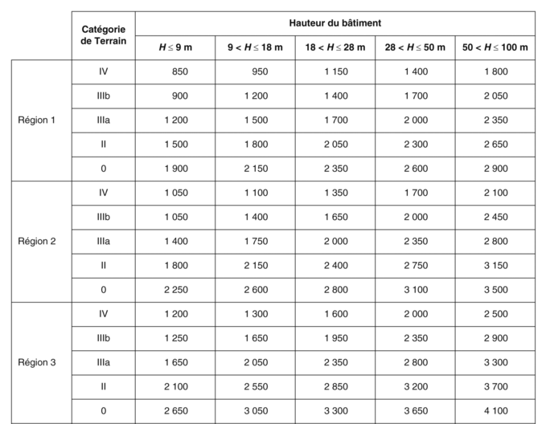
Tableau 2 Pressions de vent P_{vent} en (Pa) - France Métropolitaine

6 Combinaisons de charges
6.1 Vitrages verticaux
La pression de calcul P est égale à la pression de vent P_{vent} déterminée suivant 5.1, ou à la charge due à une avalanche P_{AV} suivant 5.3.7.

7 Méthodes de calcul
7.1 Principe
La pression de calcul selon l'Article 6 est utilisée dans les formules ci-après pour déterminer une épaisseur e₁.
Un facteur de réduction c lié à la situation du châssis est appliqué suivant 7.3.
L'épaisseur e_{R} définie à l'Article 8 intègre les facteurs d'équivalence ε du vitrage. Elle doit être au moins égale au produit (e₁ × c).

Dans tous les cas, on calcule ensuite une épaisseur e_{F} suivant l'Article 9 pour vérifier que la flèche respecte les critères fixés. Si la flèche dépasse la valeur admissible, l'épaisseur des composants doit être augmentée jusqu'au respect de l'ensemble des exigences.

7.2.1 Vitrages en appui sur toute la périphérie

- Vitrage dont le rapport L/l est inférieur ou égal à 2,5 :

- Vitrage dont le rapport L/l est supérieur à 2,5 :

- Vitrage non rectangulaire en appui sur toute sa périphérie :
Il est assimilé à un vitrage rectangulaire suivant l'Annexe E. Selon les dimensions fictives obtenues, a) ou b) s'appliquent.

7.3 Facteur de réduction c
Un facteur de réduction c = 0,9 est à appliquer pour tous les vitrages extérieurs en rez-de-chaussée, et dont la partie supérieure est à moins de 6 m du sol extérieur.
Dans tous les autres cas, c = 1,0.

7.4 Facteurs d'équivalence ε
Les facteurs d'équivalence ε₁ et ε₂ tiennent compte de l'assemblage entre composants.
Le facteur d'équivalence ε₃ tient compte de la nature des composants.

7.4.1 Vitrages isolants
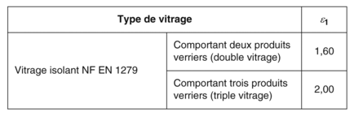
Tableau 7 Facteur d'équivalence des vitrages isolants ε1

L'épaisseur des vitrages comportant plus de trois composants nécessite une étude appropriée.

7.4.2 Vitrages feuilletés
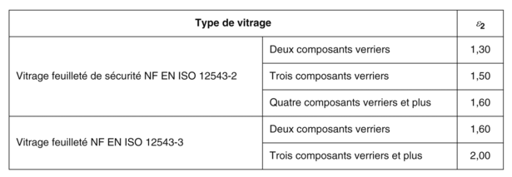
Tableau 8 Facteur d'équivalence des vitrages feuilletés ε₂

7.4.3 Vitrages simples monolithiques
Tableau 9 Facteur d'équivalence des vitrages simples monolithiques ε₃

8 Vérification de la résistance
e_{R} est l'épaisseur équivalente pour le calcul de résistance.
La résistance d'un vitrage dépend de son épaisseur et de sa nature (recuit, trempé, imprimé, etc.). Dans le cas d'un assemblage associant des composants de nature différente, seule la valeur maximale des coefficients ε₃, MAX(ε₃), est à prendre en compte.
Lorsque l'épaisseur eR est inférieure à l'épaisseur nominale du composant le plus épais, e_{R} est pris égal à l'épaisseur de ce seul composant.
Il faut vérifier que :

8.1 Vitrage simple monolithique
L'épaisseur e_{R} est égale à son épaisseur nominale divisée par ε₃.

8.2 Vitrage simple feuilleté
L'épaisseur e_{R} est égale à la somme des épaisseurs nominales des composants monolithiques, divisée par la valeur maximale des coefficients ε₃ et par le coefficient ε₂ correspondant au type de vitrage feuilleté (selon le Tableau 8).

8.3 Vitrage isolant
L'épaisseur e_{R} est égale à la somme des épaisseurs nominales des composants, soit monolithiques, soit feuilletés divisée par ε₂ (selon le Tableau 8), le tout divisé par le produit du coefficient ε₁ (selon le Tableau 7) et de MAX(ε₃).

Calcul de e_{R} pour un vitrage isolant double avec deux composants monolithiques :

Calcul de e_{R} pour un vitrage isolant double avec un composant feuilleté :

Calcul de e_{R} pour un vitrage isolant double avec deux composants feuilletés :

9 Vérification de la flèche
Dans tous les cas, la flèche des vitrages doit être vérifiée.

9.1 Calcul de la flèche
Avec :
α selon Annexe D ;
P selon l'Article 6 ;
e_{F} selon 9.3 ;
b est :
- soit le petit côté l dans le cas de vitrages pris en feuillure sur 4 côtés ;
- soit le bord libre L ou l dans le cas de vitrages pris sur 2 ou 3 côtés.

9.2 Critères admissibles
Dans le cas des vitrages extérieurs en appui sur leur périphérie, verticaux ou inclinés, la flèche maximale au centre doit être inférieure au 1/60e du petit côté, et limitée à 30 mm.
Les vitrages présentant un bord libre doivent avoir une flèche maximale inférieure aux valeurs suivantes :
- simple vitrage : f ≤ 1/100e du bord libre, soit f ≤ b × 10, limitée à 50 mm ;
- double vitrage : f ≤ 1/150e du bord libre, soit f ≤ b × 6,67, limitée à 50 mm.

Dans le cas des vitrages avec maintiens ponctuels, selon 7.2.4,
- la flèche maximale au centre doit être inférieure au 1/60e du petit côté, et limitée à 30 mm, en considérant le vitrage en appui sur sa périphérie ;
- la flèche maximale du bord libre doit répondre aux critères définis ci-dessus pour les simples vitrages et double vitrages, en considérant la longueur b comme étant la distance entre appuis, en considérant la valeur de α = 2,1143.

9.3 Calcul de e_{F}
e_{F} est l'épaisseur équivalente correspondant à la somme des épaisseurs des vitrages monolithiques ou feuilletés, pondérés des coefficients ε₁ et ε₂.
NOTE
Lorsque l'épaisseur e_{F} est inférieure à l'épaisseur du composant le plus épais, l'épaisseur e_{F} peut être prise égale à ce seul composant.

9.3.1 Vitrage simple monolithique
L'épaisseur d'un composant verrier monolithique est égale à son épaisseur nominale.

9.3.2 Vitrage simple feuilleté
L'épaisseur e_{F} est égale à la somme des épaisseurs nominales des composants monolithiques, divisée par le coefficient ε₂ correspondant au type de vitrage feuilleté (selon le Tableau 8).

9.3.3 Vitrage Isolant
L'épaisseur e_{F} est égale à la somme des épaisseurs nominales des composants, soit monolithiques, soit feuilletés divisés par ε₂ (selon le Tableau 8), le tout divisé par le coefficient ε₁ (selon le Tableau 7).

Calcul de e_{F} pour un vitrage isolant double avec deux composants monolithiques :

Calcul de e_{F} pour un vitrage isolant double avec un composant feuilleté :

Calcul de e_{F} pour un vitrage isolant double avec deux composants feuilletés :

Annexe D (normative) Valeurs du coefficient de déformation α
Le coefficient α prend en compte le module d'élasticité du verre (E = 70 GPa).

D.1 Vitrage en appui sur 4 côtés

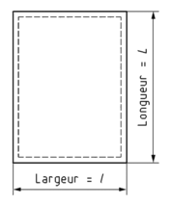
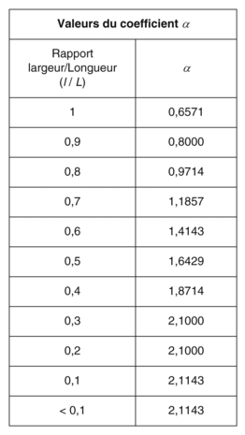
Tableau D.1 Appui sur 4 côtés

DT11 – Extrait de la fiche 56 du SNFA

Objet de la fiche
Cette note a pour objectif de proposer la prise en compte de nouveaux critères pour le dimensionnement au vent des ossatures de façade rideau.
Ces critères sont issus de la révision de la norme NF EN 13 830 : Façade rideaux – Norme produit (juillet 2015), en dérogation des critères du DTU 33.1 (2008).
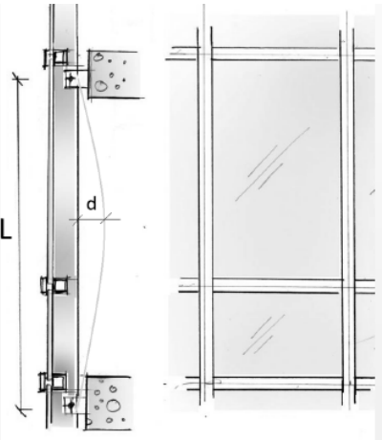
Critères de déformation des ossatures sous action du vent
La déformation maximale (d) sous l'action des combinaisons les plus défavorables des charges du vent ELS (Eurocodes) doit être limitée en fonction de la portée libre entre appuis (L) à :
► d ≤ L/200, si L ≤ 3 000 mm ;
► d ≤ 5 mm + L/300, si 3 000 mm < L < 7 500 mm ;
► d ≤ L/250, si L ≥ 7 500 mm,

DT12 – Extrait de catalogue de lanterneaux de désenfumage

Bluesteel Elec 1,6 m × 1,6 m  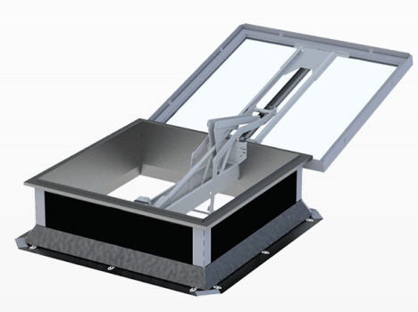  Remplissage : PCA 10 mm opale  Déclencheur thermique électrique calibré à 100°C  Euroclasse : B-s1,d0  Surface utile : Aa = 1,56 m² | Bluesteel Pneu 1,6 m × 1,6 m  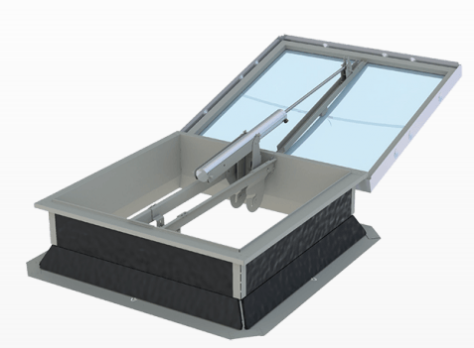  Remplissage : PCA 10 mm opale  Thermodéclencheur calibré à 93°C  Euroclasse : B-s1,d0  Surface utile : Aa = 1,56 m²
Bluesteel Therm Élec 1,6 m × 1,6 m  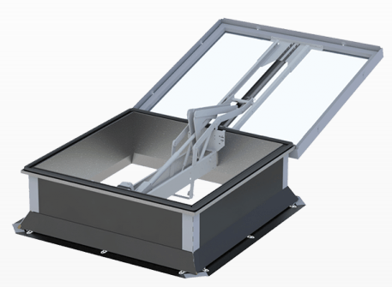  Remplissage : PCA 16 mm opale  Déclencheur thermique électrique calibré à 100°C  Euroclasse : B-s1,d0  Surface utile : Aa = 1,56 m² | Bluesteel Therm Pneu 1,6 m × 1,6 m  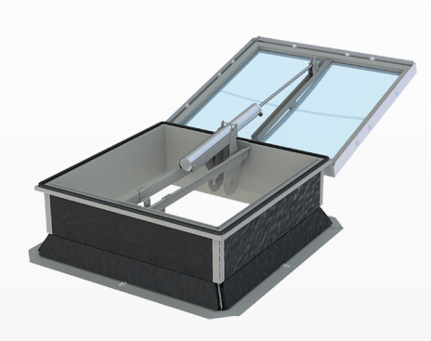  Remplissage : PCA 16 mm opale  Thermodéclencheur calibré à 93°C  Euroclasse : B-s1,d0  Surface utile : Aa = 1,56 m²
Bluesteel RPT Elec 1,6 m × 1,6 m  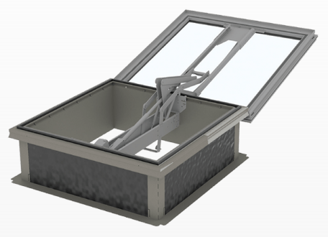  Remplissage : PCA 20 mm opale  Déclencheur thermique électrique calibré à 100°C  Euroclasse : B-s1,d0  Surface utile : Aa = 1,48 m² | Bluesteel RPT Pneu 1,6 m × 1,6 m  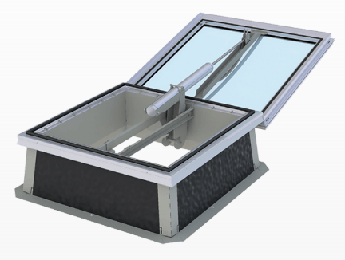  Remplissage : PCA 20 mm opale  Thermodéclencheur calibré à 93°C  Euroclasse : B-s1,d0  Surface utile : Aa = 1,48 m²

DT13 – Extrait de l’avis technique Trespa® Meteon®

3.2 Ossature verticale pour le procédé bardage rapporté
L’ossature bois est conforme aux prescriptions du document "Règles générales de conception et de mise en œuvre de l'ossature bois et de l'isolation thermique des bardages rapportés faisant l'objet d'un Avis Technique" (Cahiers du CSTB 3316 et ses modificatifs 3422 et 3585-V2).
• La coplanéité des chevrons devra être vérifiée entre chevrons adjacents avec un écart admissible maximal de 2 mm,
• Une attention toute particulière sera portée au choix de bois de qualité et à la conformité des valeurs d'humidité (18 % maxi).
• L’entraxe des montants est de 900 mm maximal et de 750 mm pour une pose en zones sismiques.
Les dimensions minimales des chevrons sont :
• Largeur vue : 80 mm ramenée à 40 mm sur chevrons intermédiaires,
• Profondeur : 45 mm minimum.

8.6 Ventilation - Lame d'air
Le positionnement en avancée des profilés verticaux doit prévoir, outre l'épaisseur réservée à l'isolant, une lame d'air ventilée d'épaisseur minimale de 20 mm, cette épaisseur étant comptée du nu extérieur de l'isolant au nu extérieur du plan d'ossature verticale.
Indépendamment de la communication avec l'extérieur au niveau des joints horizontaux entre panneaux ou des bavettes intermédiaires, la ventilation de la lame d'air est assurée par des ouvertures en pied et en sommet d'ouvrage ménagées à cet effet et de section suffisante, à savoir au moins égale à :
• 50 cm²/m pour hauteur d'ouvrage inférieure à 3 m
• 100 cm²/m pour hauteur d'ouvrage supérieure à 3 m

8.9 Traitement des joints
Les panneaux sont disposés de façon à ménager des joints verticaux et horizontaux de largeur proportionnée à leur dilatation maximum (2,5 mm/m). Compte tenu des tolérances de poses pouvant amener à voir réduite la largeur pratique de certains joints, il est raisonnable de fixer cette largeur nominale à 8 mm jusqu’au format maxi de 3050 x 2130 mm et 10 mm jusqu’au format maxi de 3650 x 2130 mm, au-delà de 10 mm les joints horizontaux devront être fermés selon la figure 5.
Les joints verticaux peuvent rester ouverts ou être traités selon les dispositions de la figure 4.
En pose à joints horizontaux ouverts, les montants sont protégés par une bande de protection plate soit en PVC souple à lèvres ou soit en EPDM débordant de 10 mm de part et d’autre sur toute sa longueur, disposées sur la face avant de tous les chevrons s’ils ne sont pas au moins de classe 3 des risques biologiques selon la norme NF EN 335-2.

Figures du dossier technique
Principe
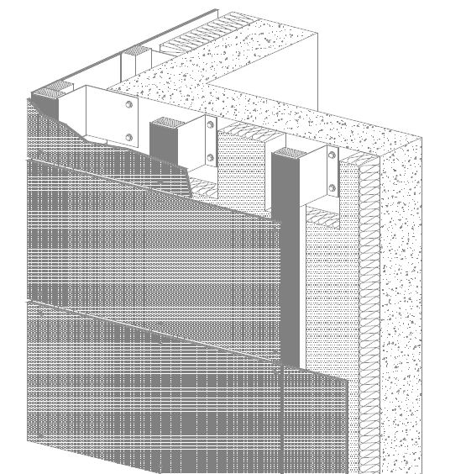

Joints verticaux : 8 ≤ joint ≤ 10
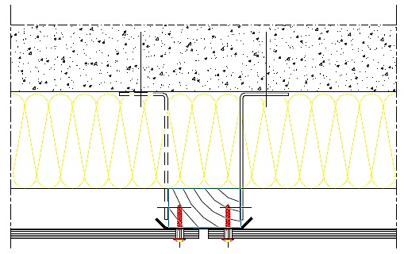

Angle sortant
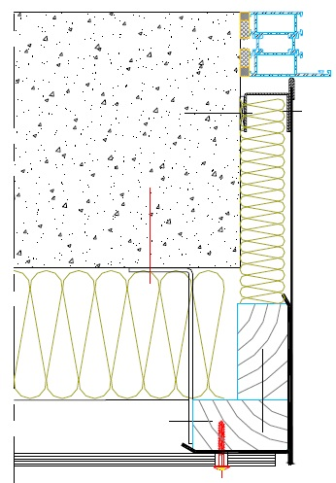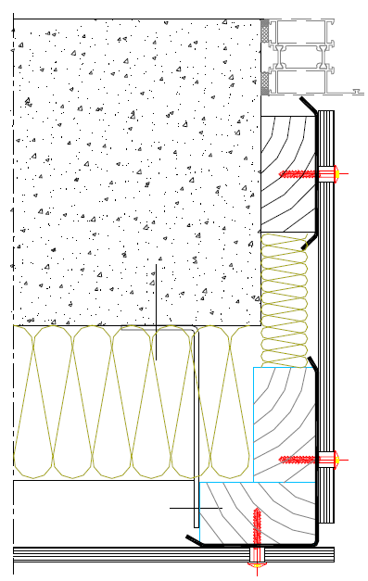

DT14 – Extrait de la documentation technique Hairline® 300

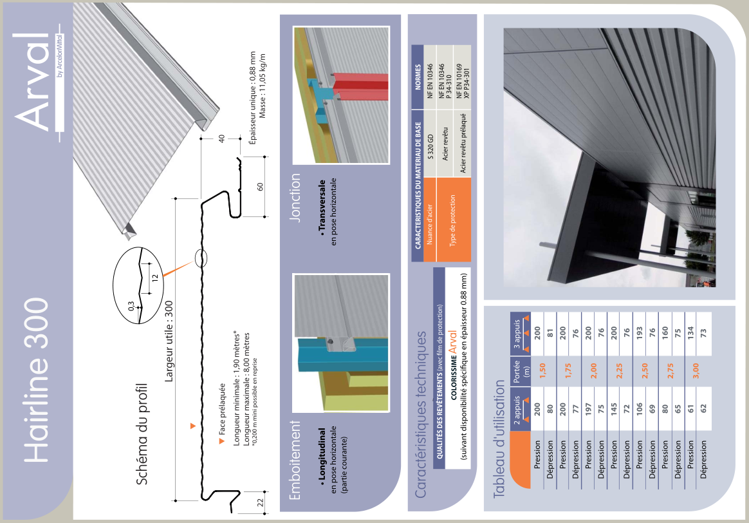

DT15 – Extrait de la documentation technique Hacierba

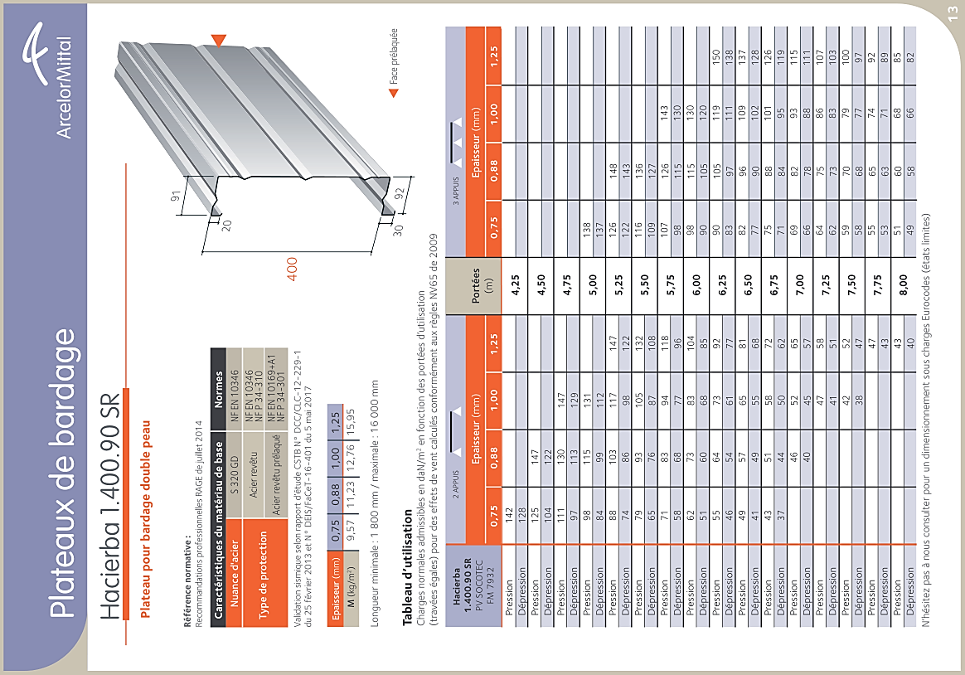
DT16 – Extrait de la documentation technique Cladipan 32

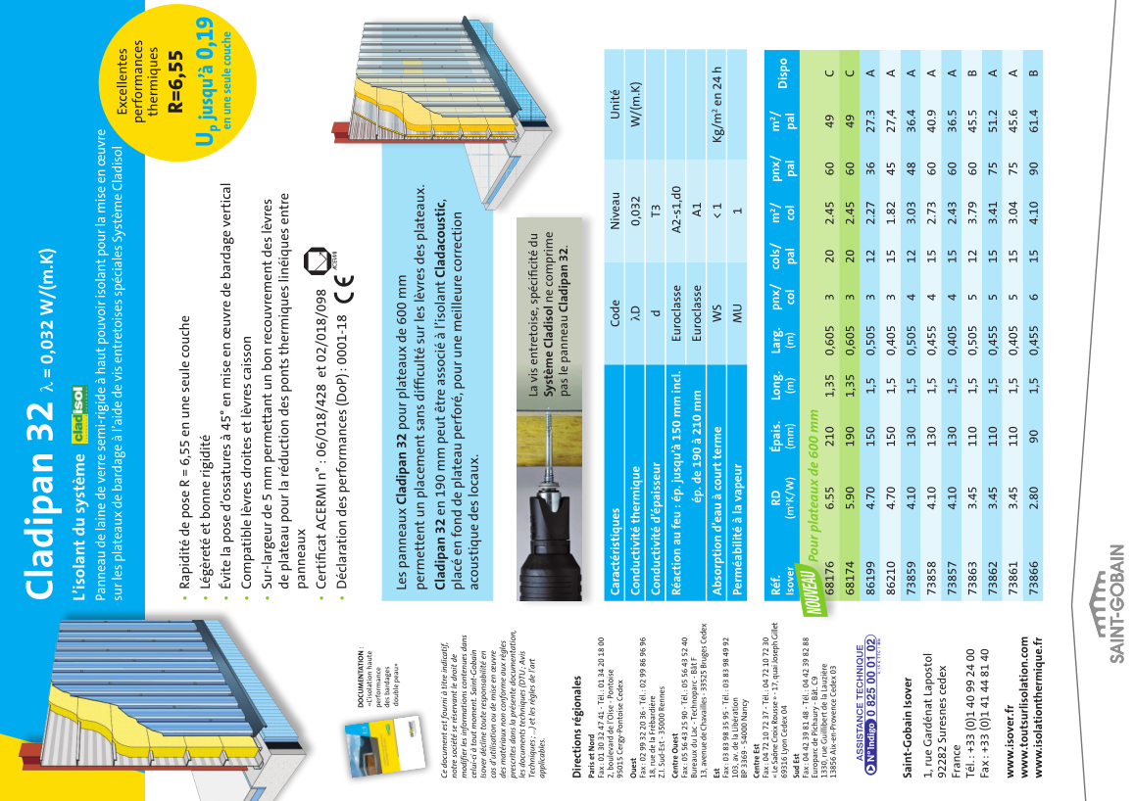

DT17 – Extrait de la documentation Installux Univers® 54

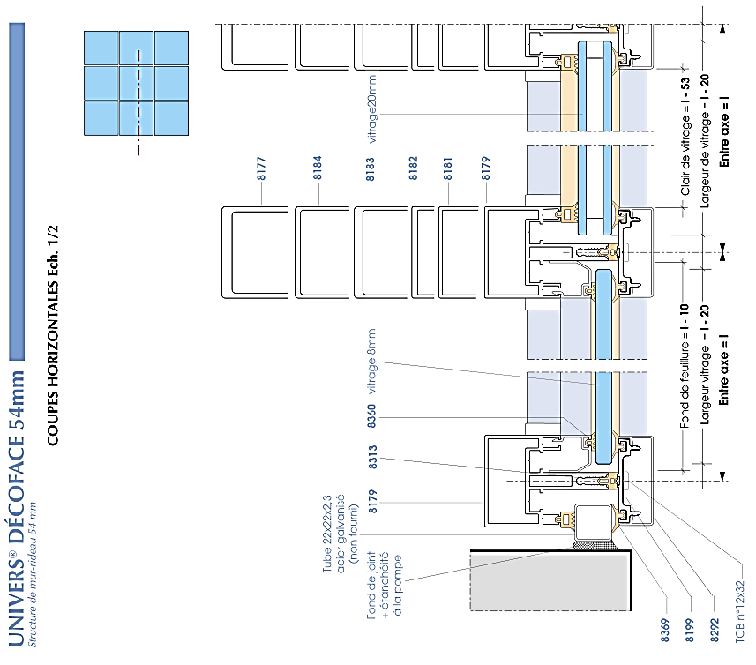

DT18 – Feuille de calcul de montants

 | Données
 | l = | 5,7 | m
 | q_{non pondéré} = | 50 | daN/m
 | q_{pondéré} = | 75 | daN/m
 | Résultats
 | Ref. profil non renforcé | Ix (cm⁴) | Wel,x (cm³) | Contrainte (MPa) | Flèche (cm)
 | 8178 | 11,5 | 2,17 | 140,4 | 85,4
 | 8179 | 27,86 | 3,82 | 79,8 | 35,2
 | 8181 | 66,43 | 6,64 | 45,9 | 14,8
 | 8182 | 123,4 | 10,64 | 28,6 | 8,0
 | 8183 | 287,7 | 19,18 | 15,9 | 3,4
 | 8184 | 431,43 | 23,32 | 13,1 | 2,3

DT19 – Schéma de la platine d’ancrage du manchon partie basse
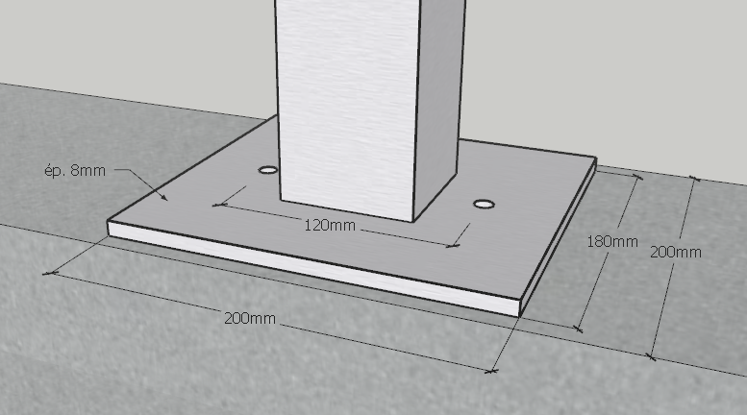

DT20 – Résultats du logiciel de calcul d’ancrages

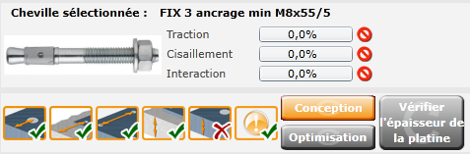

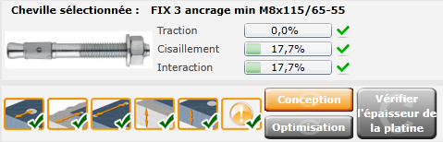
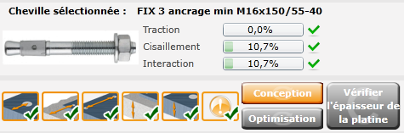

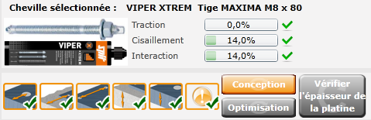

DR01 – Logiciel de calcul d’ancrage
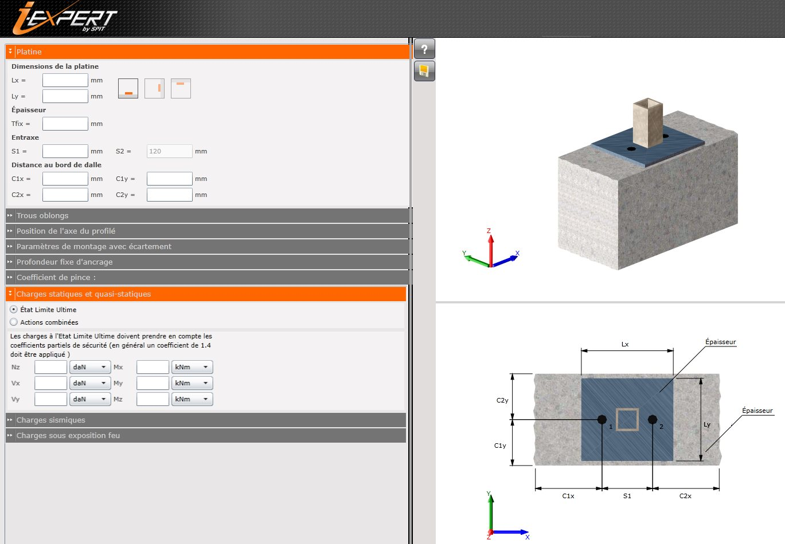
∞
∞

DR02 – Coupe horizontale sur panneaux Trespa®

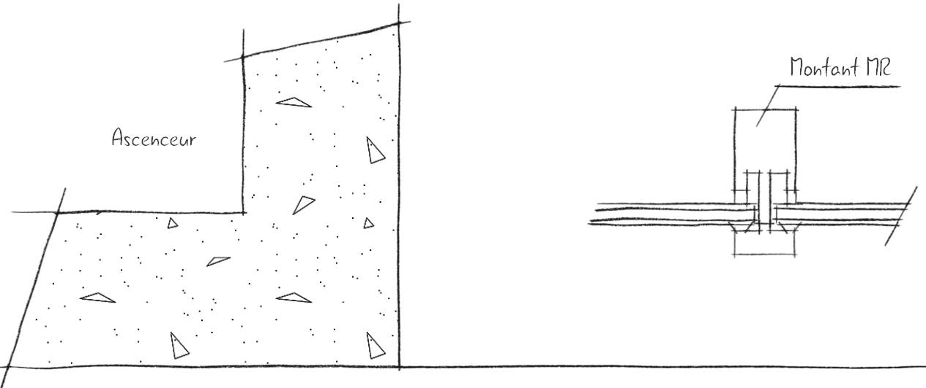

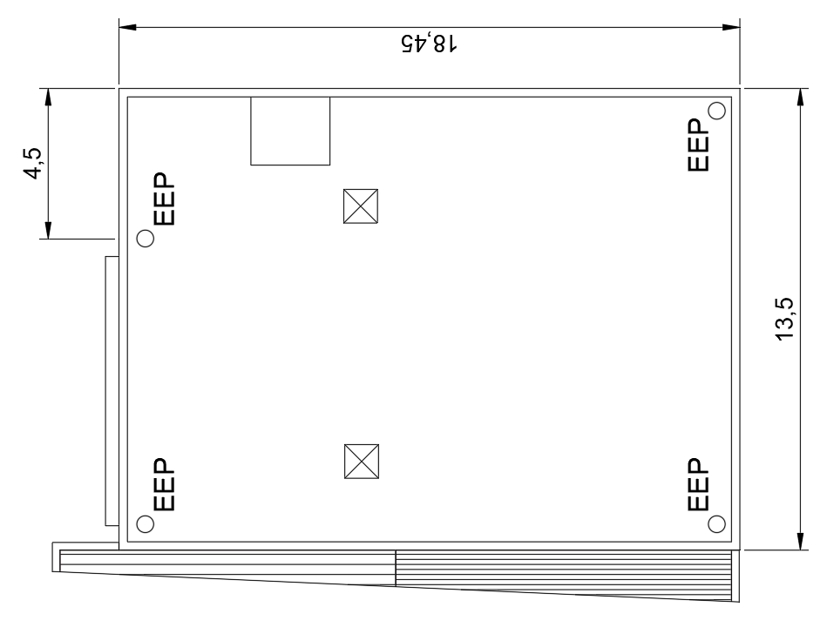

DR03 – Positionnement des lanterneaux de désenfumage

DR04 – Coupe verticale sur acrotère

